MANUAL DE CAMBIOS EN LOS FORMATOS DE AOM PARA DISTRIBUIDORES MAYORISTAS DE COMBUSTIBLES LÍQUIDOS

Propósito del manual

El propósito de este manual es proporcionar a los distribuidores mayoristas de combustibles líquidos una guía detallada sobre los recientes cambios efectuados en los formatos de AOM, con el objetivo de informar claramente las modificaciones efectuadas y asegurar que los agentes comprendan plenamente las nuevas exigencias.
Estos cambios buscan facilitar el proceso de reporte de los distribuidores mayoristas de combustibles líquidos mediante la creación de nuevos conceptos CREG, que permiten una clasificación más detallada de los gastos y optimizan la presentación de los reportes de AOM.

Es importante destacar que estos formatos serán aplicables para los reportes de gastos AOM correspondientes a la vigencia 2024 y años posteriores.

Descripción de cambios

1. Creación de nuevos conceptos CREG de nivel 3:
Con el objetivo de ajustar los reportes a las exigencias fiscales actuales, se han introducido nuevos conceptos CREG en el Formato AOM-805, específicamente para los grupos “03000000 Gastos de administración” y “04000000 Gastos de Distribución y ventas”. Estos nuevos conceptos permitirán una clasificación más detallada de estos rubros, optimizando así la presentación de los reportes de AOM.
1.1 Nuevos conceptos para “Gastos de administración”
Dentro del grupo “Gastos de administración”, se han introducido los siguientes subconceptos:
1.1.1 concepto CREG “03030000 Impuestos”, se adicionan los siguientes subconceptos
03031000 impuesto alumbrado público
03031100 impuesto de timbre

NUEVA ESTRUCTURA CONCEPTO IMPUESTOS
Formato AOM 805-AAAA-COD_PLANTA

1.2 Nuevos conceptos para “Gastos de distribución y ventas”
Dentro del grupo “Gastos de distribución y ventas”, se han introducido los siguientes conceptos de nivel 3:
1.2.1 concepto de nivel 2 “04030000 Impuestos”, se adicionan los siguientes subconceptos
04031000 impuesto alumbrado público
04031100 impuesto de timbre

NUEVA ESTRUCTURA CONCEPTO IMPUESTOS
Formato AOM 805-AAAA-COD_PLANTA

Para tener en cuenta

1. Identifique los hechos económicos relacionados con estos impuestos
Determine si en su operación existen pagos o registros contables asociados al Impuesto de Timbre o al Impuesto de Alumbrado Público.
2. Clasifique correctamente según el tipo de gasto
Ubique el impuesto en el grupo que corresponda, ya sea en gastos de administración o gastos de distribución y ventas, según la naturaleza del hecho económico.
3. Calcule la participación que estas erogaciones pueden tener en las estructuras de costos.
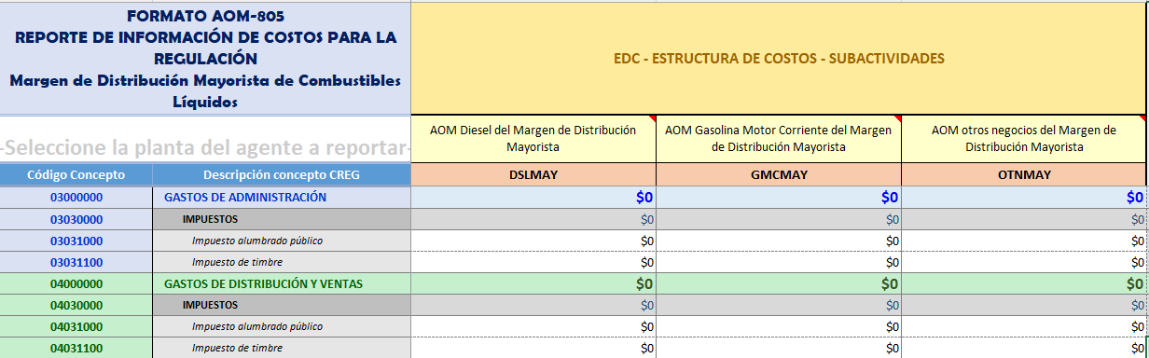
Nota: Se debe considerar que estas erogaciones pueden imputarse a una o múltiples Estructuras de Costos (EDC) o subactividades (Columnas), en función de la naturaleza del hecho económico que dio origen a la imputación.
4. Asegúrese de que la sumatoria reportada en los subconceptos (filas) y EDC estructuras de costos (columnas) coincida con el valor total del concepto CREG principal.
Nota: La información reportada en los formatos AOM debe coincidir con lo registrado en los estados financieros y libros oficiales de la empresa. Cualquier diferencia entre los valores reportados en los formatos AOM y la información oficial podrá dar lugar a requerimientos o solicitudes de aclaración por parte de la Comisión.
Los reportes deberán ser remitidos exclusivamente a través de la herramienta dispuesta por la Comisión, conforme a lo establecido en la Circular CREG 027 de 2024.
Toda información enviada por medios alternos, incluidos correos electrónicos u otros canales no autorizados, será considerada como NO presentada.
No se debe remitir documentación adicional distinta a los formatos definidos por la Comisión en las circulares respectivas (como estados financieros, revelaciones, hojas de trabajo, cálculos u otros anexos), ya que dicha información NO será tenida en cuenta.

